Представительный орган Лужского муниципального района
Адреса электронной почты для связи с депутатами: admin@adm.luga.ru, sovdepluga@yandex.ru
Глава Лужского муниципального района
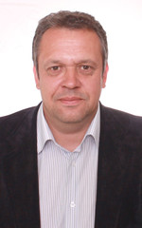
Иванов Андрей Владимирович

Заместитель председателя совета депутатов

Михайлов Александр Александрович
Совет депутатов Лужского муниципального района четвертого созыва 2019-2024 гг.
Лужское городское поселение
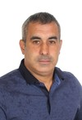  Голуб Владислав Андреевич  Депутат 6 избирательного округа, глава поселения | 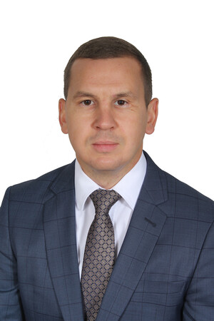  Никифоров Павел Евгеньевич  Депутат 11 избирательного округа
Володарское сельское поселение
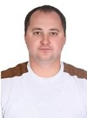  Песенко Константин Михайлович  Депутат 21 избирательного округа, глава поселения |   Андреев Владимир Борисович  Депутат 21 избирательного округа
Волошовское сельское поселение
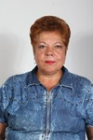  Тирон Галина Валентиновна  Депутат 33 избирательного округа, глава поселения | 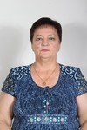  Иванова Валентина Анатольевна  Депутат 33 избирательного округа
Дзержинское сельское поселение
  Игнатьев Евгений Игоревич  Депутат 23 избирательного округа, глава поселения |   Юбко Дмитрий Викторович  Депутат 22 избирательного округа
Заклинское сельское поселение
Михайлов Александр Александрович  Депутат 25 избирательного округа, глава поселения | 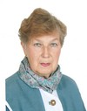  Маценко Лариса Григорьевна  Депутат 25 избирательного округа
Мшинское сельское поселение
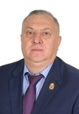  Алексеев Валерий Владимирович  Депутат 34 избирательного округа, глава поселения | 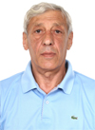  Некрасов Александр Васильевич  Депутат 35 избирательного округа
Оредежское сельское поселение
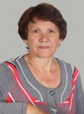  Орлова Антонина Алексеевна  Депутат 2 избирательного округа, глава поселения |   Орлова Полина Николаевна  Депутат 1 избирательного округа
Осьминское сельское поселение
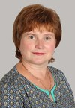  Николаева Елена Михайловна  Депутат 36 избирательного округа, глава поселения | 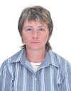  Молчанова Ирина Михайловна  депутат 36 избирательного округа
Ретюнское сельское поселение
  Камагин Владимир Юрьевич  Депутат 37 избирательного округа, глава поселения |   Иванов Андрей Владимирович  Депутат 37 избирательного округа
Серебрянское сельское поселение
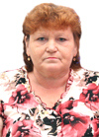  Александрова Анна Васильевна  Депутат 38 избирательного округа, глава поселения | 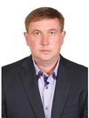  Соболев Андрей Сергеевич  Депутат 38 избирательного округа
Скребловское сельское поселение
  Журавлева Евгения Юрьевна  Депутат 27 избирательного округа | 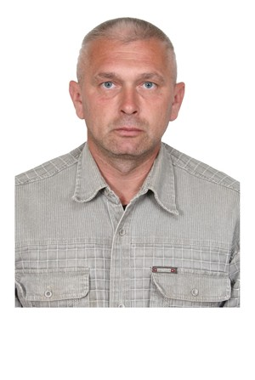  Платонов Валерий Владимирович  Депутат 27 избирательного округа
Толмачевское городское поселение
  Папулов Дмитрий Юрьевич  Депутат 2 избирательного округа, глава поселения |   Чутникова Людмила Николаевна  Депутат 1 избирательного округа
Торковичское сельское поселение
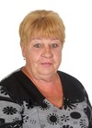  Грауль Нина Александровна  Депутат 39 избирательного округа, глава поселения | 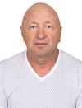  Иванов Алексей Борисович  Депутат 39 избирательного округа
Ям-Тесовское сельское поселение
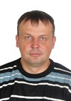  Клементьев Сергей Петрович  Депутат 31 избирательного округа, глава поселения | 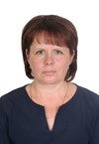  Федорова Елена Николаевна  Депутат 31 избирательного округа

Дата редактирования: 14-11-2022 в 16:37

